EHL Hangflor Pflanzringe

EHL

Eigenschaften

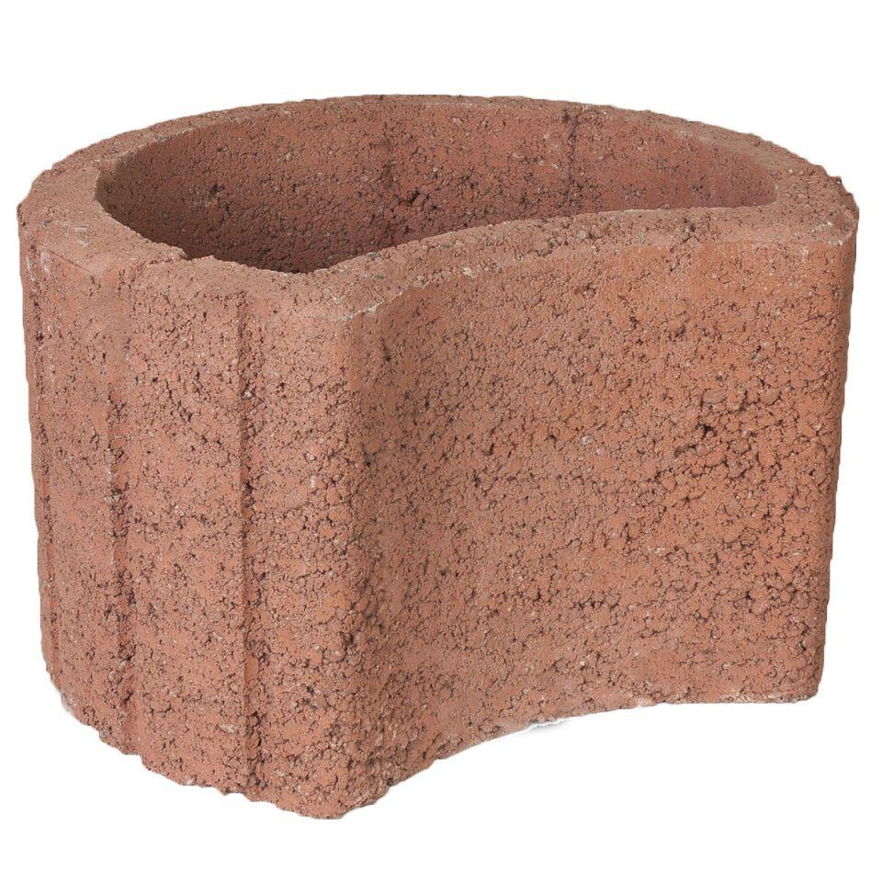

Farbton

anthrazit, beige, braun, grau

Werkstoff

Beton

Breite (mm)

280,00 - 400,00

Höhe (mm)

200,00 - 300,00

Länge (mm)

350,00 - 500,00